ООО «ТП Системы» 610004, г.Киров,  ул. Профсоюзная,д.23-Б  тел./факс /8332/ 35-11-01  http: // www.tp.kirov.ru, tpark@list.ru  БАЧОК ПЛАСТМАССОВЫЙ ТИП 4 С ПОЛКОЙ ШТОКОВЫЙ  Паспорт и инструкция по монтажу и эксплуатации  1.Назначение изделия  Смывной бачок предназначен для промывки унитазов и напольных чаш.  2.Основные технические данные  2.1.Объем воды в бачке не менее 7 литров.  2.2.Уровень шума при работе бачка не более 50 дБ.  7.Гарнтия  Гарантийный срок эксплуатации - два года со дня ввода изделия в эксплуатацию или  продажи через розничную сеть, но не более трех лет со дня изготовления.  1год с момента отгрузки с предприятия.  8.Дата изготовления  9.Упаковщик | ООО «ТП Системы» 610004, г.Киров,  ул. Профсоюзная,д.23-Б  тел./факс /8332/ 35-11-01  http: // www.tp.kirov.ru, tpark@list.ru  БАЧОК ПЛАСТМАССОВЫЙ ТИП 4 С ПОЛКОЙ ШТОКОВЫЙ  Паспорт и инструкция по монтажу и эксплуатации  1.Назначение изделия  Смывной бачок предназначен для промывки унитазов и напольных чаш.  2.Основные технические данные  2.1.Объем воды в бачке не менее 7 литров.  2.2.Уровень шума при работе бачка не более 50 дБ.  7.Гарнтия  Гарантийный срок эксплуатации - два года со дня ввода изделия в эксплуатацию или  продажи через розничную сеть, но не более трех лет со дня изготовления.  1год с момента отгрузки с предприятия.  8.Дата изготовления  9.Упаковщик
  3.Комплектность  1- Корпус; 2- Крышка; 3- Копка пуска воды  4- Полочка; 5- Толстая прокладка; 6- Поплавковый клапан; 7- Резьбовая втулка;  8- Переливная трубка; 9- Запорный клапан; 10- Поплавок; 11 – Тонкая Прокладка; 16 – Декоративная заглушка.  4.Маркировка названия предприятия-  изготовителя выполнена на внутренней  поверхности корпуса бачка.  5.Сведения о сертификации  Изделие не подлежит обязательной сертификации.  6.Установка и подготовка смывного бачка к работе  Бачок поставляется в разобранном виде. Устанавливается на унитаз.  Пусковое устройство, состоящее из резьбовой втулки 7, переливной трубки 8, на которой установлены запорный клапан 9, поплавок 10 и пусковая кнопка 3 устанавливается следующим образом: на резьбовую втулку 7, одевают прокладку 11 и вставляют в отверстие в днище бака. На выступающей из днища бака конец резьбовой втулки 7 одевается прокладка 5 и накручивается полочка 4.  После этого устанавливается переливная труба 8, и производится настройка поплавкового клапана 6, таким образом, что бы уровень воды в бачке был ниже края отверстия на переливной трубке на 15 мм.  Если не обнаружено никаких протечек, на крышку 2 устанавливаем декоративную заглушку 16, крышку монтируем на корпус бачка 1, вставляем т.о. что бы резьбовой конец пускового устройства оказался снаружи крышки, и накручиваем пусковую кнопку 3.  Бачок работает следующим образом: при поднятии кнопки 3 переливная трубка 8 поднимается вверх, обеспечивая слив воды из бачка. | 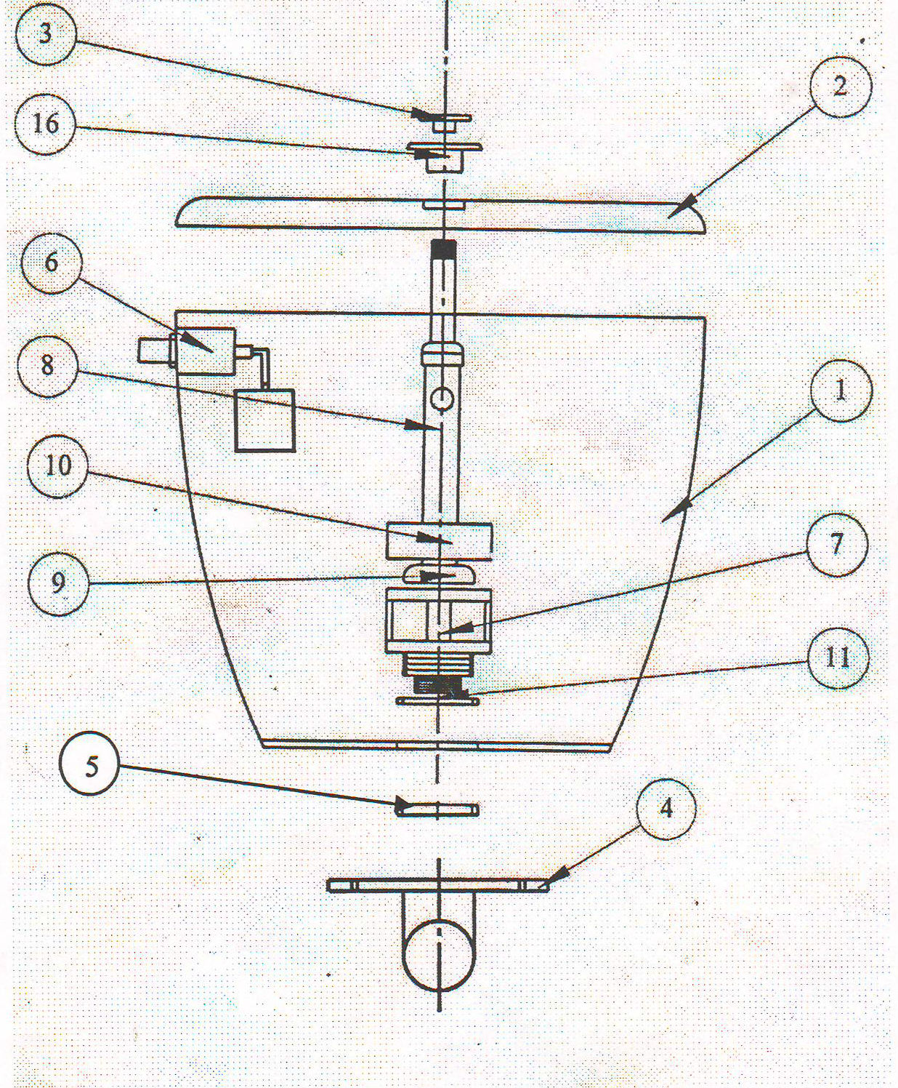
  3.Комплектность
  1- Корпус; 2- Крышка; 3- Копка пуска воды
  4- Полочка; 5- Толстая прокладка; 6- Поплавковый клапан; 7- Резьбовая втулка;
  8- Переливная трубка; 9- Запорный клапан; 10- Поплавок; 11 – Тонкая Прокладка; 16 – Декоративная заглушка.
  4.Маркировка названия предприятия-
  изготовителя выполнена на внутренней
  поверхности корпуса бачка.
  5.Сведения о сертификации
  Изделие не подлежит обязательной сертификации.
  6.Установка и подготовка смывного бачка к работе
  Бачок поставляется в разобранном виде. Устанавливается на унитаз.
  Пусковое устройство, состоящее из резьбовой втулки 7, переливной трубки 8, на которой установлены запорный клапан 9, поплавок 10 и пусковая кнопка 3 устанавливается следующим образом: на резьбовую втулку 7, одевают прокладку 11 и вставляют в отверстие в днище бака. На выступающей из днища бака конец резьбовой втулки 7 одевается прокладка 5 и накручивается полочка 4.
  После этого устанавливается переливная труба 8, и производится настройка поплавкового клапана 6, таким образом, что бы уровень воды в бачке был ниже края отверстия на переливной трубке на 15 мм.
  Если не обнаружено никаких протечек, на крышку 2 устанавливаем декоративную заглушку 16, крышку монтируем на корпус бачка 1, вставляем т.о. что бы резьбовой конец пускового устройства оказался снаружи крышки, и накручиваем пусковую кнопку 3.
  Бачок работает следующим образом: при поднятии кнопки 3 переливная трубка 8 поднимается вверх, обеспечивая слив воды из бачка.
ООО «ТП Системы» 610004, г.Киров,  ул. Профсоюзная,д.23-Б  тел./факс /8332/ 35-11-01  http: // www.tp.kirov.ru, tpark@list.ru  БАЧОК ПЛАСТМАССОВЫЙ ТИП 4 С ПОЛКОЙ ШТОКОВЫЙ  Паспорт и инструкция по монтажу и эксплуатации  1.Назначение изделия  Смывной бачок предназначен для промывки унитазов и напольных чаш.  2.Основные технические данные  2.1.Объем воды в бачке не менее 7 литров.  2.2.Уровень шума при работе бачка не более 50 дБ.  7.Гарнтия  Гарантийный срок эксплуатации - два года со дня ввода изделия в эксплуатацию или  продажи через розничную сеть, но не более трех лет со дня изготовления.  1год с момента отгрузки с предприятия.  8.Дата изготовления  9.Упаковщик | ООО «ТП Системы» 610004, г.Киров,  ул. Профсоюзная,д.23-Б  тел./факс /8332/ 35-11-01  http: // www.tp.kirov.ru, tpark@list.ru  БАЧОК ПЛАСТМАССОВЫЙ ТИП 4 С ПОЛКОЙ ШТОКОВЫЙ  Паспорт и инструкция по монтажу и эксплуатации  1.Назначение изделия  Смывной бачок предназначен для промывки унитазов и напольных чаш.  2.Основные технические данные  2.1.Объем воды в бачке не менее 7 литров.  2.2.Уровень шума при работе бачка не более 50 дБ.  7.Гарнтия  Гарантийный срок эксплуатации - два года со дня ввода изделия в эксплуатацию или  продажи через розничную сеть, но не более трех лет со дня изготовления.  1год с момента отгрузки с предприятия.  8.Дата изготовления  9.Упаковщик
  3.Комплектность
  1- Корпус; 2- Крышка; 3- Копка пуска воды
  4- Полочка; 5- Толстая прокладка; 6- Поплавковый клапан; 7- Резьбовая втулка;
  8- Переливная трубка; 9- Запорный клапан; 10- Поплавок; 11 – Тонкая Прокладка; 16 – Декоративная заглушка.
  4.Маркировка названия предприятия-
  изготовителя выполнена на внутренней
  поверхности корпуса бачка.
  5.Сведения о сертификации
  Изделие не подлежит обязательной сертификации.
  6.Установка и подготовка смывного бачка к работе
  Бачок поставляется в разобранном виде. Устанавливается на унитаз.
  Пусковое устройство, состоящее из резьбовой втулки 7, переливной трубки 8, на которой установлены запорный клапан 9, поплавок 10 и пусковая кнопка 3 устанавливается следующим образом: на резьбовую втулку 7, одевают прокладку 11 и вставляют в отверстие в днище бака. На выступающей из днища бака конец резьбовой втулки 7 одевается прокладка 5 и накручивается полочка 4.
  После этого устанавливается переливная труба 8, и производится настройка поплавкового клапана 6, таким образом, что бы уровень воды в бачке был ниже края отверстия на переливной трубке на 15 мм.
  Если не обнаружено никаких протечек, на крышку 2 устанавливаем декоративную заглушку 16, крышку монтируем на корпус бачка 1, вставляем т.о. что бы резьбовой конец пускового устройства оказался снаружи крышки, и накручиваем пусковую кнопку 3.
  Бачок работает следующим образом: при поднятии кнопки 3 переливная трубка 8 поднимается вверх, обеспечивая слив воды из бачка.
  3.Комплектность
  1- Корпус; 2- Крышка; 3- Копка пуска воды
  4- Полочка; 5- Толстая прокладка; 6- Поплавковый клапан; 7- Резьбовая втулка;
  8- Переливная трубка; 9- Запорный клапан; 10- Поплавок; 11 – Тонкая Прокладка; 16 – Декоративная заглушка.
  4.Маркировка названия предприятия-
  изготовителя выполнена на внутренней
  поверхности корпуса бачка.
  5.Сведения о сертификации
  Изделие не подлежит обязательной сертификации.
  6.Установка и подготовка смывного бачка к работе
  Бачок поставляется в разобранном виде. Устанавливается на унитаз.
  Пусковое устройство, состоящее из резьбовой втулки 7, переливной трубки 8, на которой установлены запорный клапан 9, поплавок 10 и пусковая кнопка 3 устанавливается следующим образом: на резьбовую втулку 7, одевают прокладку 11 и вставляют в отверстие в днище бака. На выступающей из днища бака конец резьбовой втулки 7 одевается прокладка 5 и накручивается полочка 4.
  После этого устанавливается переливная труба 8, и производится настройка поплавкового клапана 6, таким образом, что бы уровень воды в бачке был ниже края отверстия на переливной трубке на 15 мм.
  Если не обнаружено никаких протечек, на крышку 2 устанавливаем декоративную заглушку 16, крышку монтируем на корпус бачка 1, вставляем т.о. что бы резьбовой конец пускового устройства оказался снаружи крышки, и накручиваем пусковую кнопку 3.
  Бачок работает следующим образом: при поднятии кнопки 3 переливная трубка 8 поднимается вверх, обеспечивая слив воды из бачка.

